О наведении порядка

В рамках реализации республиканского плана мероприятий по наведению порядка на земле в 2020 году, который утвержден Заместителем Премьер-министра Республики Беларусь В.А.Дворником 27.01.2020 № 06/214-23/94, продолжается системная работа по благоустройству территорий организаций всех форм собственности, улучшению их санитарного состояния, наведению надлежащего порядка на территориях.
В целях благоустройства, озеленения, содержания и поддержании в чистоте территорий (объектов) города решением Минского городского Совета депутатов от 24.03.2020 г. № 191 утвержден план действий по наведению порядка и обустройству территории г. Минска на 2020 год.
Комитетом в рамках осуществления контроля в части соблюдения законодательства в области охраны окружающей среды систематически проводятся контрольные мероприятия.
За истекший период 2020 года проведено 698 контрольных мероприятий, по результатам которых выявлено 542 нарушения. По фактам выявленных нарушений законодательства в области охраны окружающей среды в части наведения порядка на земле выдано 533 пункта рекомендаций, направлено 182 пункта информационных писем, составлено 224 протокола на сумму 62 891 белорусский рубль.
Особое внимание при проведении обследований в рамках наведения порядка на земле уделяется наличию несанкционированных свалок отходов на территории предприятий и организаций столицы, в придорожных полосах, местах отдыха, а также вопросам обустройства мест сбора отходов с территории кладбищ, приведению в надлежащее состояние мемориальных комплексов, вопросу обращения со вторичными материальными ресурсами.
С целью информирования граждан по вопросам наведения порядка на земле на постоянной основе организовано широкое освещение в СМИ вопросов связанных с наведением порядка и обустройством территории г.Минска.
Вопросы, связанные с наведением порядка на земле, находятся на постоянном контроле в комитете и Минском горисполкоме.
Целенаправленная работа по наведению порядка на земле и обустройству территории г. Минска будет продолжена.

Октябрьский район (ул. Корженевского № 10 к.2)

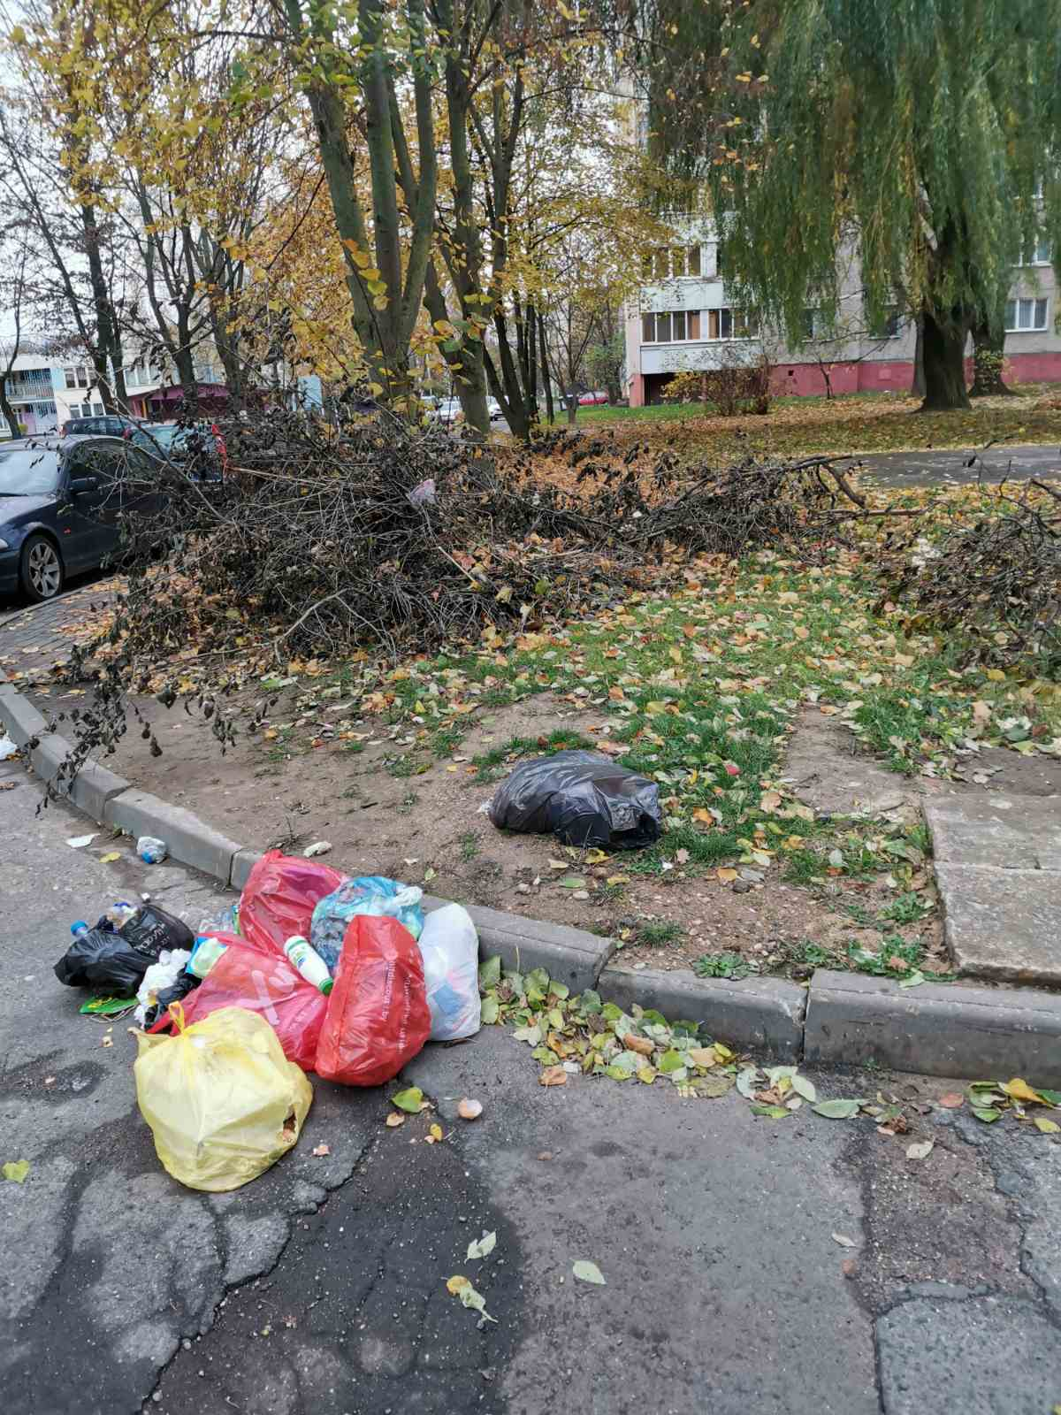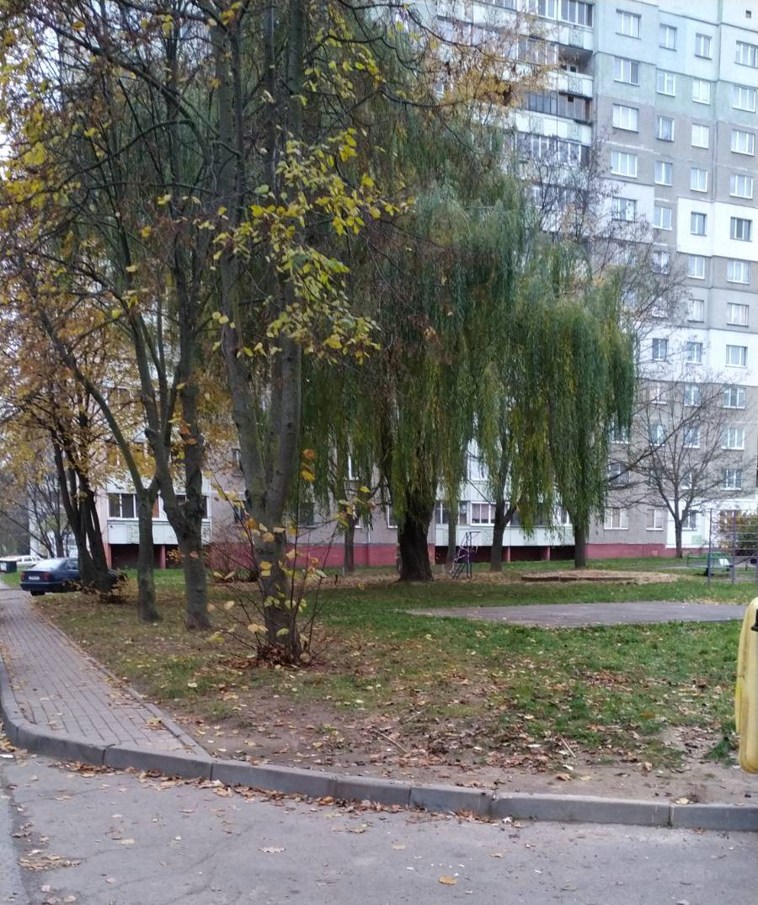
до после

Московский район (озелененная территория на пересечении ул. Пермской и ул. Грушевской)

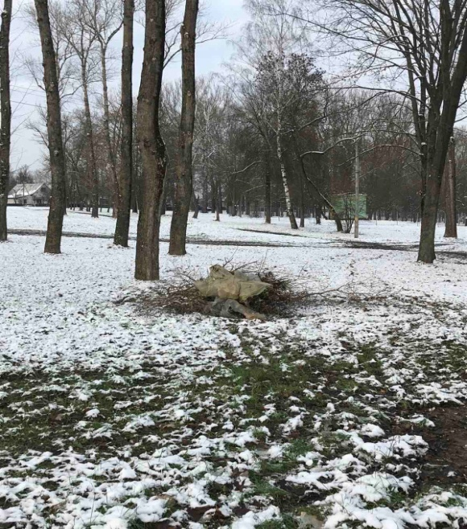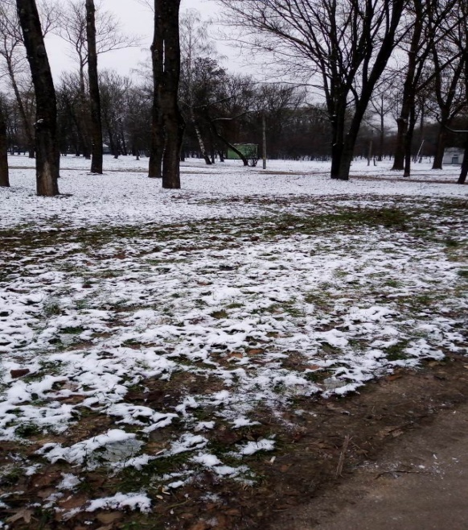
до после

Советский район (озелененная территория на пересечении улиц Достоевского и Корш-Саблина)
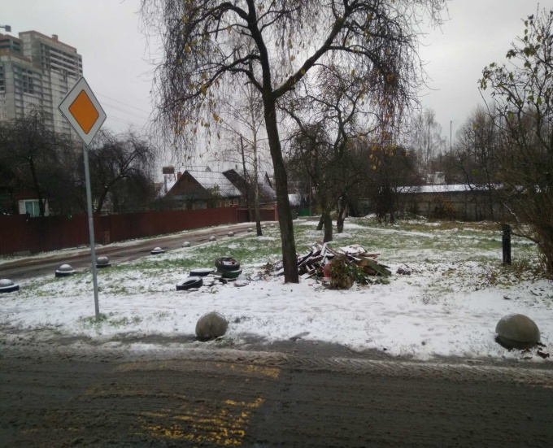
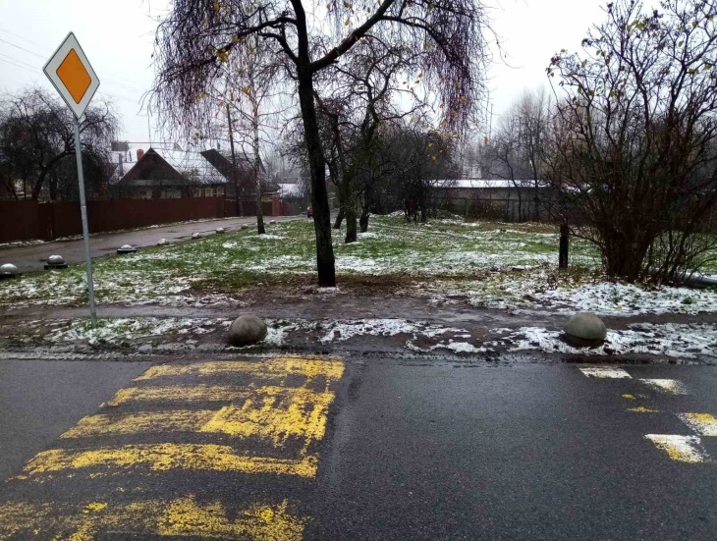

до после

Заводской район (Чижовское водохранилище со стороны ул.Голодеда)
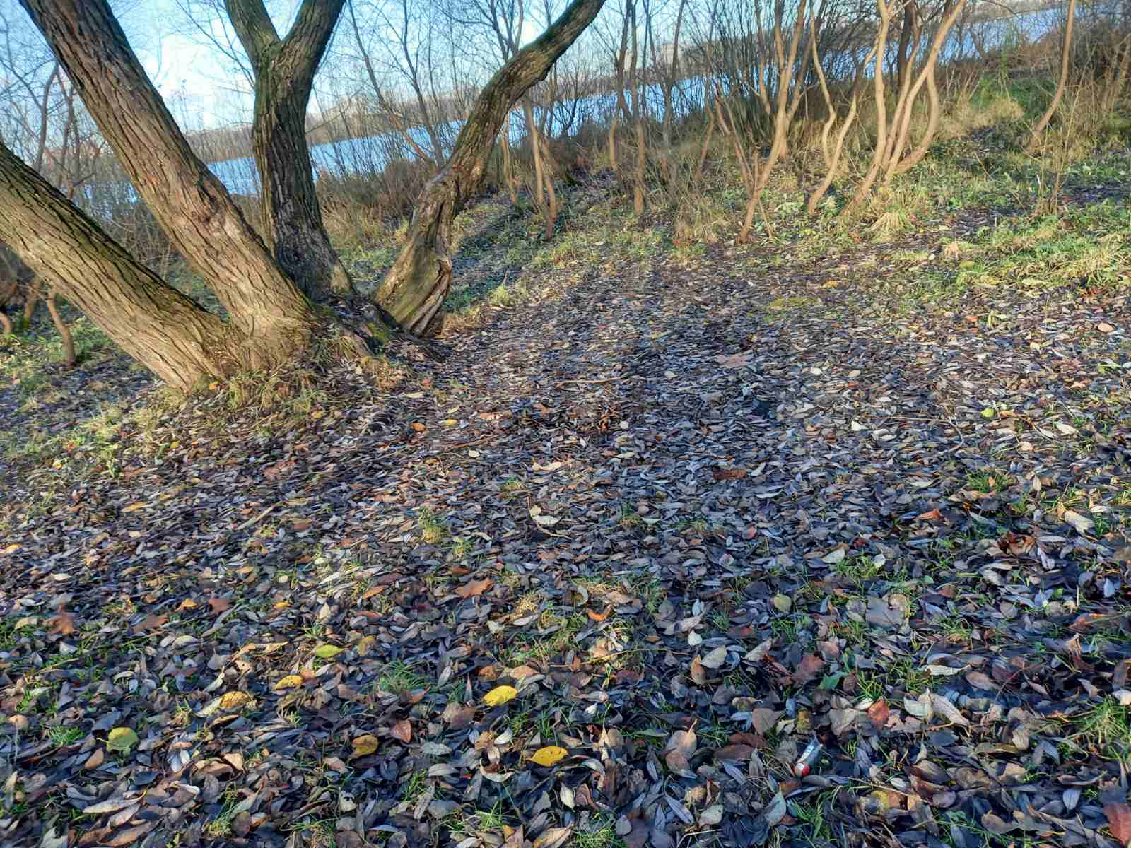
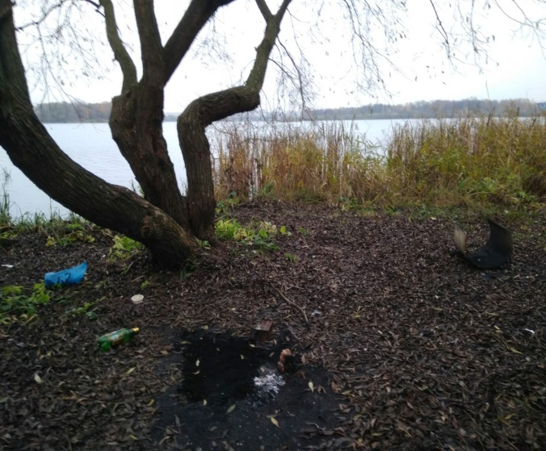

до после
Заводской район (Озелененная территория возле поймы ручья Безымянного)
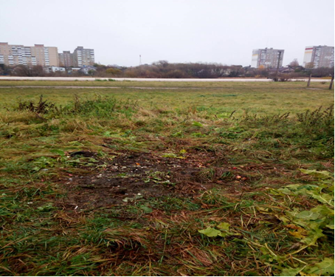
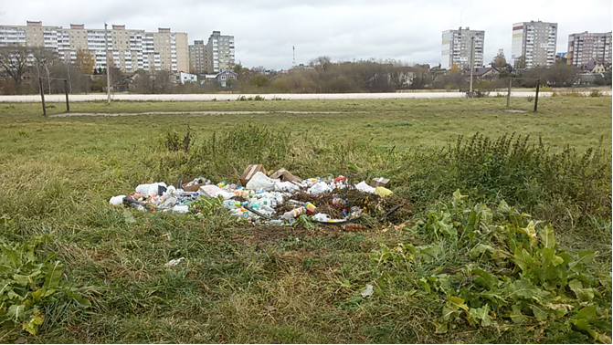

до после
Фрунзенский район (территория общего доступа по ул.Горецкого)
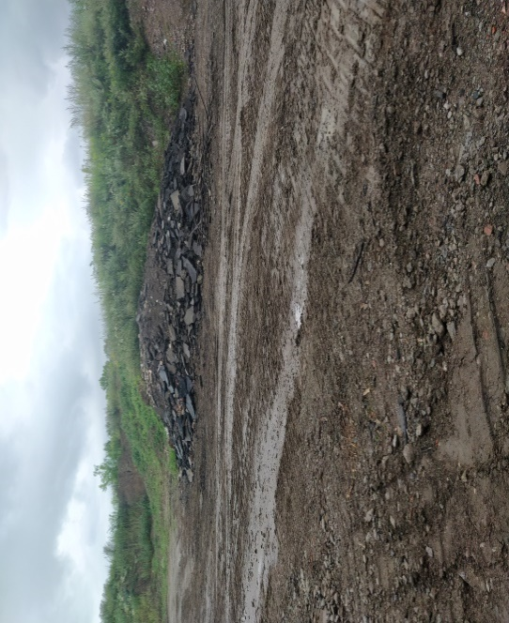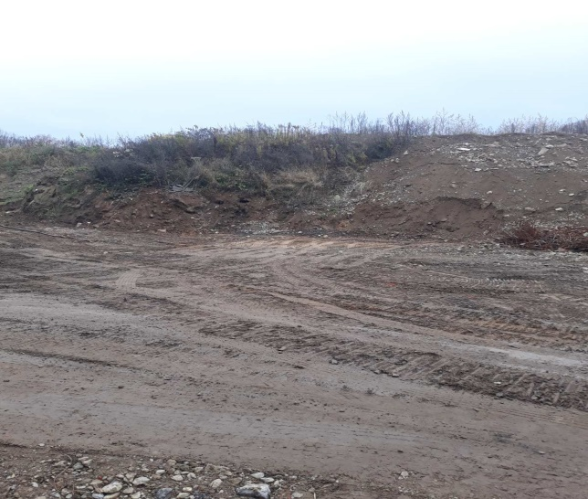
до после

Московский района (контейнерная площадка между домами № 13-15 по ул. Короля)

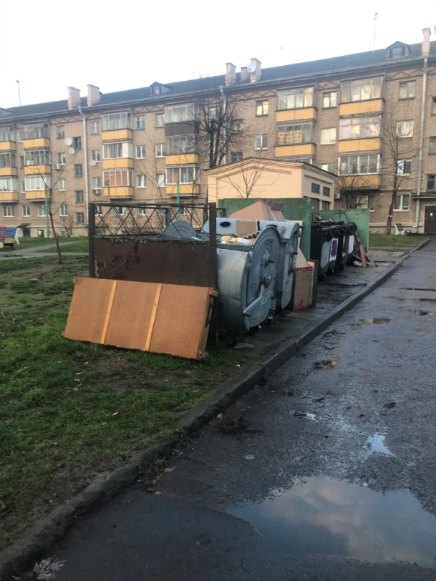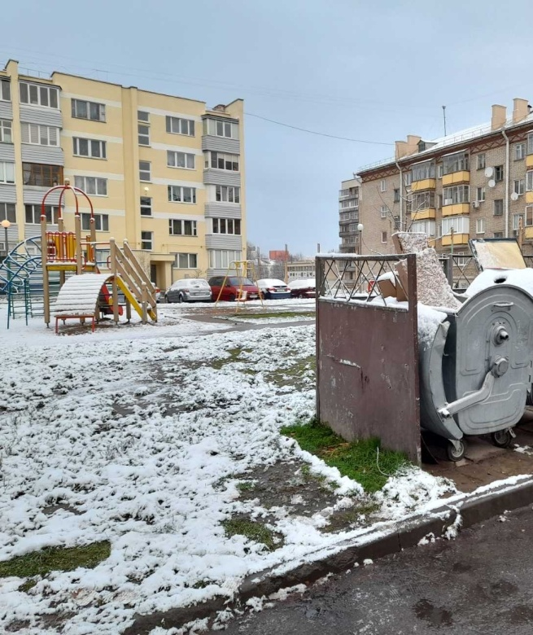
до после

Московский район (двор дома № 18 по ул. Шорная)

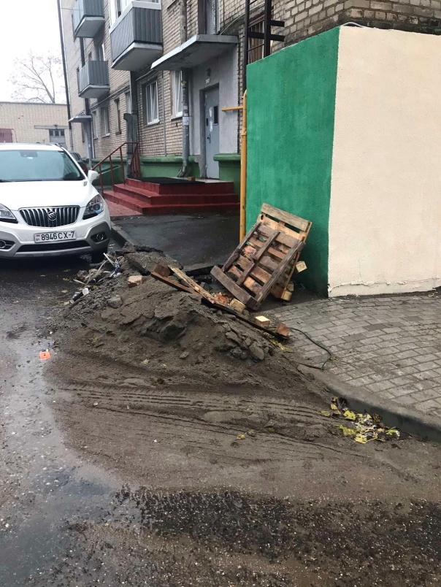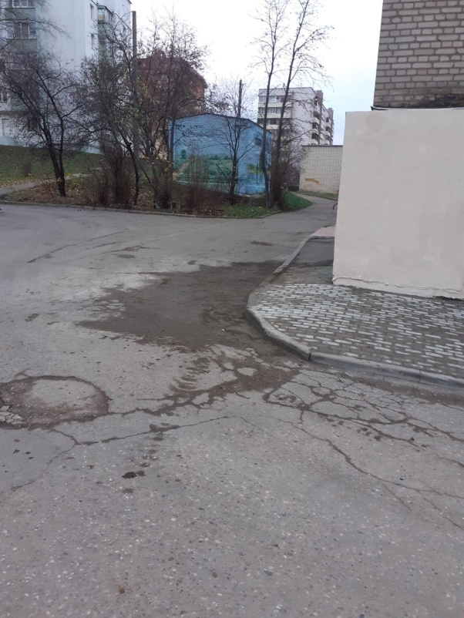
до после

Центральный района (во дворе дома № 9а по ул. Тарханова)

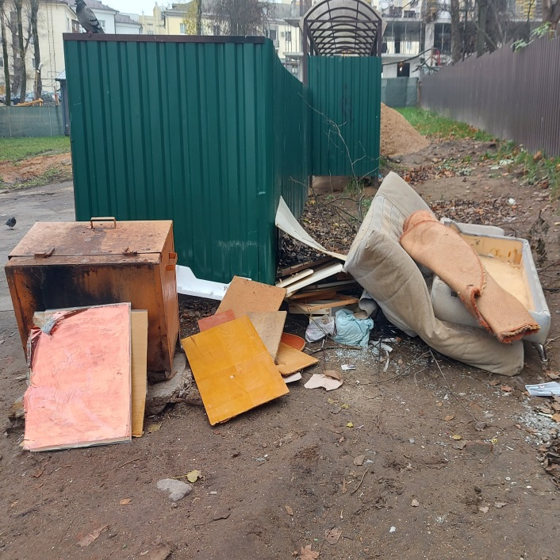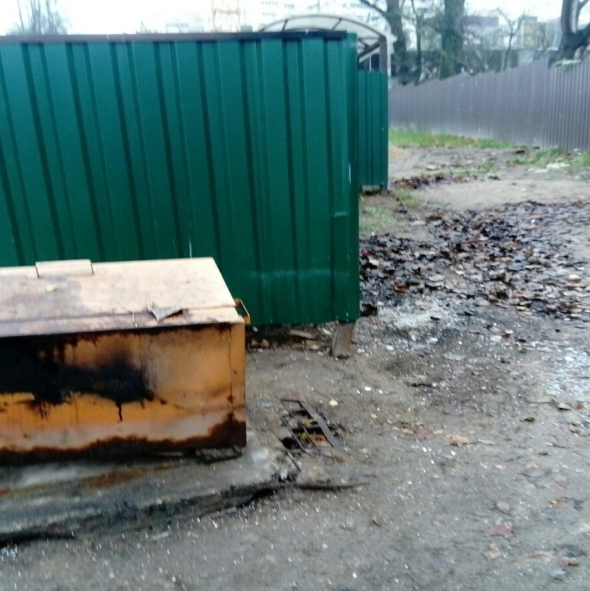
до после

